Leçon 4 Le 1er avril 2025

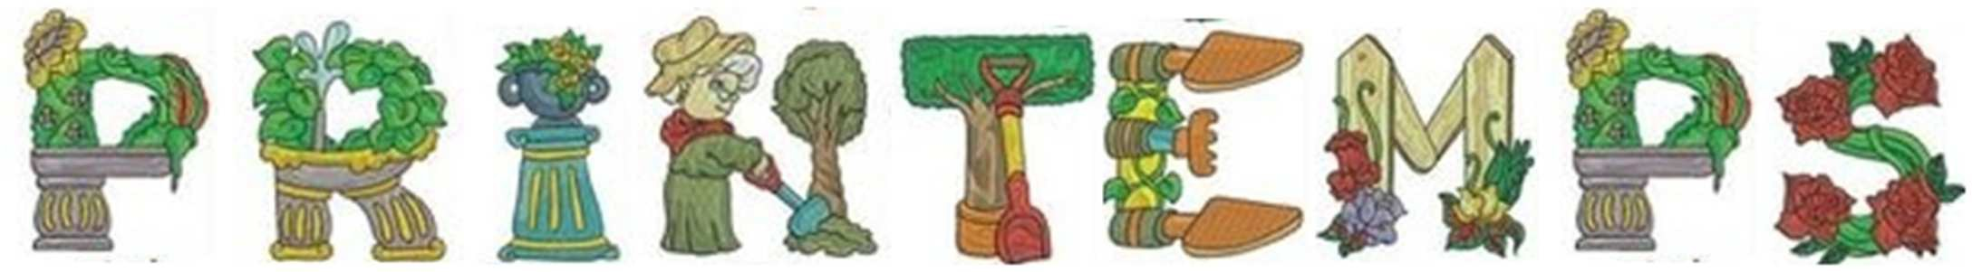

Le printemps est la première saison de l'année. Après un hiver long, sombre et froid, les jours s'allongent. Le soleil brille et la neige et la glace fondent. Les feuilles des arbres poussent, des perce-neige, des roses des neiges, des primevères et des crocus sortent du sol. La nature redevient verte et colorée. Les animaux sont également de plus en plus actifs. C'est ainsi que les premiers oiseaux reviennent du sud chaud. Beaucoup d'autres animaux se réveillent de leur hibernation, et beaucoup de jeunes animaux naissent.

Pour les météorologues, le printemps dans l'hémisphère nord commence le 1er mars et dure jusqu'au 31 mai. Ainsi, les mois de printemps sont mars, avril et mai.

Pour les astronomes, cependant, le printemps commence à l'équinoxe, lorsque les jours et les nuits sont de longueur égale. C'est le 21 ou le 22 mars. Le printemps se termine au solstice d'été, lorsque les jours sont les plus longs. C'est le 20 ou le 21 juin, et c'est à ce moment-là que l'été commence.

Au printemps a lieu la fête de Pâques, où les chrétiens célèbrent la résurrection de Jésus, et la Pâque, la fête des Juifs célébrant l'Exode d'Égypte.

Les enfants, cependant, veulent chercher des œufs et des bonbons à Pâques. La fête de la Pentecôte est aussi au printemps.

l’équinoxe = jarní rovnodennost

le solstice d’été = letní slunovrat

la Pentecôte = svatodušní svátky

**Répondez aux questions :**

1. À quoi ressemble l'hiver ?

.................................................................................................................................

1. À quoi ressembleront les journées au printemps ?

..................................................................................................................................

1. Qu'est-ce qui fait fondre la glace ?

..................................................................................................................................

1. Quelles fleurs fleurissent au printemps ?

..................................................................................................................................

1. Qu'arrive-t-il aux animaux ?

...................................................................................................................................

1. D'où reviennent les oiseaux ?

...................................................................................................................................

1. Pourquoi étaient-ils dans le Sud ?

..................................................................................................................................

1. Quels sont les mois de printemps ?

...................................................................................................................................

1. Vous aimez le printemps ? Pourquoi ?

..................................................................................................................................

1. Qu’aimez-vous faire au printemps ?

..................................................................................................................................

**Top 6 des raisons pour détester le printemps**

Voici 6 choses qui vous font détester le Printemps ! Retrouvez pourquoi ?

**1. Le pollen**

*Ex : Je déteste le printemps parce que le pollen me fait éternuer et pleurer.*

**2. Les insectes**

*..............................................................................................................................................*

**3. Le changement d’heure**

*..............................................................................................................................................*

**4. Beaucoup de personnes dans les parcs**

*..............................................................................................................................................*

**5. La mauvaise météo**

*..............................................................................................................................................*

**6. Le grand‐nettoyage de printemps**

*..............................................................................................................................................*

**Regardez la vidéo :**

**Grand nettoyage de printemps à la ferme de la Bouille**

https://www.youtube.com/watch?v=eDeNux6DDwo&t=93s

Comme si l’expression « faire le ménage de printemps » n’était pas suffisante, on a tendance à entendre parler chaque année du « grand ménage de printemps ».

**Elvira, petit coach du rangement** (de 1min20 à 2min25)

**Regardez la vidéo :**

<https://www.youtube.com/watch?v=3CwYePw05cY>

Où cela se passe?

Qui sont les personnes que l’on voit?

Que font-elles?

**Échangez en binômes :**

Que pensez-vous de ce concept de « coach de rangement » ?

Quelle est votre opinion quant au proverbe « une place pour chaque chose et chaque chose à sa place » ?

Êtes-vous un amateur du rangement ?

Peut-on être bordélique et organisé à la fois ?

**Et une question pour tous :**

Avez-vous des conseils et astuces pour garder une maison bien rangée ?

**Connaissez-vous l’expression :**

**Poisson d’avril**!

C’est une plaisanterie qu’on aime se faire le 1er avril...